Индонезия: Валюта
Индонезийская рупия (1 USD ~ 13 000 индонезийских рупий) на апрель 2016.
В обращении находятся банкноты достоинством: 1 000, 2 000, 5 000, 10 000, 20 000, 50 000 и 100 000 IDR. В крупных торговых центрах и ресторанах принимают кредитные карты различных международных систем, но будьте внимательны, оплату по счету могут снять два раза. Цены на многие туристические услуги также называются в долларах США, но сдачу выдают в местной валюте.
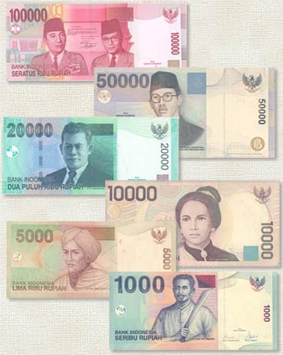 Внимание: обменные пункты и банки не принимают следующие купюры (или принимают, но по заниженному курсу):
Серия банкноты | Год выпуска
A | 1996
B | 1999
C | 2001
D | 2003
Принимаются банкноты серии F и Н 2006 года выпуска.

Современные банки и пункты обмена валюты есть во всех крупных городах и туристических центрах острова.
Принимаются к оплате и международные кредитные карты (Visa и Master Card), в большинстве заведений Бали, ориентированных на обслуживание туристов, иногда взимается комиссия за обслуживание ~3%.
Услуги по кредитованию пластиковых карт предоставляют большинство банков.
Будьте внимательны, в сомнительных заведениях оплату могут снять 2 раза. Цены на многие туристические услуги указываются в долларах, но сдачу выдают в местной валюте.

